**Тема:** Призначення, можливості і класифікація систем обробки текстів. Основи роботи з текстовим процесором.

**Мета:** доповнити та узагальнити знання учнів про призначення, основні можливості систем обробки текстів; ознайомити з середовищем текстового процесора, основними операціями роботи з документом; розвивати пізнавальні інтереси, навички свідомого й раціонального використання програмних засобів, використовувати набуті знання в практичній діяльності; виховувати інформаційну, комунікативну компетентності.

**Тип уроку:** Комбінований урок

**Програмне забезпечення:** ОС Windows, пакет MO, комп’ютерна презентація вчителя.

**План уроку**

І. Організаційна частина

ІІ. Актуалізація опорних знань

III. Оголошення теми і мети уроку. Мотивація навчальної діяльності.

IV. Вивчення нового матеріалу

V. Практична частина уроку

VI. Підведення підсумків уроку

VII. Оцінювання діяльності учнів на уроці

VIІI. Домашнє завдання

**Хід уроку**

**І. Організаційна частина уроку**

Доброго дня 9 клас. Одразу нагадаю про дотримання правил техніки безпеки в кабінеті інформатики. На минулому уроці ви робили практичну роботу і закінчили вивчення теми. Якої саме? («Комп’ютерні мережі»). Чого ви навчилися на цих уроках? *(відповіді).*

Лише у співпраці можна досягти успіху.

**ІІ. Актуалізація знань**

Які програми для роботи з текстом ви знаєте?

Найпростішою програмою є … (Блокнот) Що можна робити у Блокноті? Які ще програми ви знаєте? (Ворд)

Які його можливості?

Якщо ж класифікувати усі програми для роботи з текстом, то їх можна розділити на 3 види: Текстовий редактор, Текстовий процесор та Видавничі системи – програми для створення поліграфічної продукції (газети, буклети, листівки, візитки, журнали і т.д.)

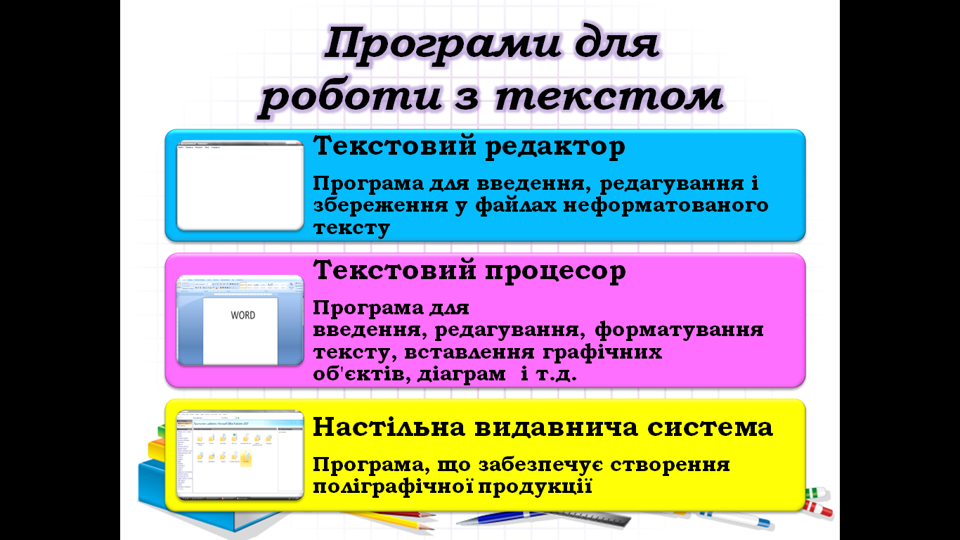

**III. Оголошення теми і мети уроку. Мотивація навчальної діяльності**

ТЕКСТОВИЙ ПРОЦЕСОР. Це словосполучення і є темою, яку ми розпочинаємо вивчати.

Тема сьогоднішнього уроку: «*Системи обробки текстів. Огляд середовища текстового процесора»* *(учні записують число, Класна робота, тему у зошити)*

**IV. Вивчення нового матеріалу**

Перед початком вивчення теми, необхідно визначити та розрізняти такі поняття:

* ***Редагування*** – перетворення, що забезпечує додавання, видалення, переміщення або виправлення змісту документа.
* ***Форматування*** – це оформлення тексту (шрифт, вигляд і розмір символів, оформлення абзаців і заголовків).

Ми будемо вивчати текстовий процесор Word 2007.

*Формати файлів, збережених MS Word*

|  |  |
| --- | --- |
| **Формат** | **Характеристики** |
| **TXT** | Уфайлізберігаєтьсятільки текст з розбиттям на абзаци і без форматування. |
| **DOC** | Уфайлізберігається текст, рисунки, вставленіоб'єкти, значенняїхвластивостей. |
| **RTF** | Уфайлізберігається текст, рисунки, вставленіоб'єкти, значенняїхвластивостей. Крім того, містятьсядодатковівідомості про фор­матуванняоб'єктів, щодозволяєопрацьовуватицідокументи в різ­них системах опрацюваннятекстіврізнихопераційних систем. |

Як і у всіх програмах у Word є довідкова система, яка викликається клавішею …F1

А зараз **Передай чергу другу** *(Учень відповідає на запитання, яке з’являється на слайді і називає ім’я наступного, хто буде відповідати)*

1. **Як запустити програму Word?**
   * - за допомогою ярлика програми чи документа
   * - *Пуск/Програми/Стандартние/Word*
   * *Файл/Відкрити, якщо одне вікно вже відкрите.*
2. **Як закрити вікно документа ?**
   * комбінація клавіш *Alt+F4*
   * за допомогою кнопки ( хрестик ) в рядку назви програми
   * за допомогою основного меню *Файл/Закрить*
3. **Як створити новий текстовий документ ?**
   * *Файл /Создать*
   * за допомогою піктограми, що знаходиться на панелі задач
4. **Як зберегти документ?**
   * Файл/ Сохранить
   * Файл/ Сохранитькак
   * Кнопка на панелі швидкого доступу
   * комбінація клавіш *CTRL+S*

**ІНТЕРФЕЙС ПРОГРАМИ MICROSOFT WORD 2010**

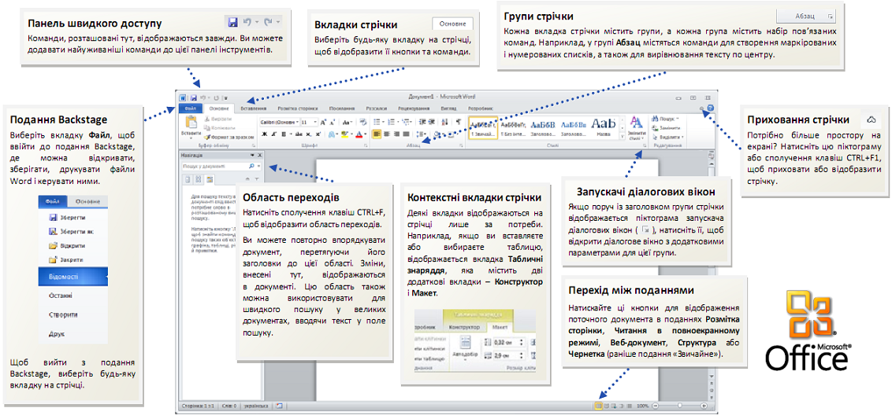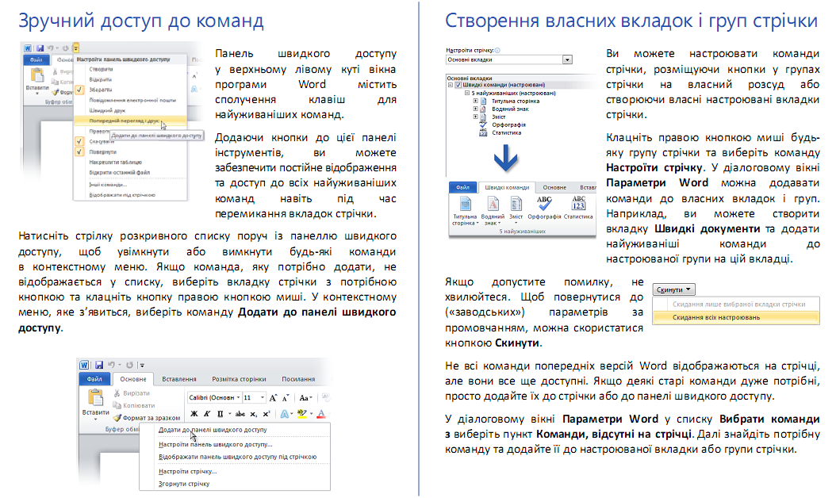

**ВКЛАДКИ**

За замовчуваннямувікнівідображаєтьсявісімпостійних вкладок:

**Файл**,**Основне**,**Вставлення**, **Розміткасторінки**, **Посилання**,**Розсилки**,**Рецензування**,**Вигляд**.

Вкладка**Основне**, яка відкривається за замовчуванням після запуску, містить елементи, які можуть знадобитися на початковому етапі роботи, коли необхідно набрати, відредагувати і від форматувати текст.

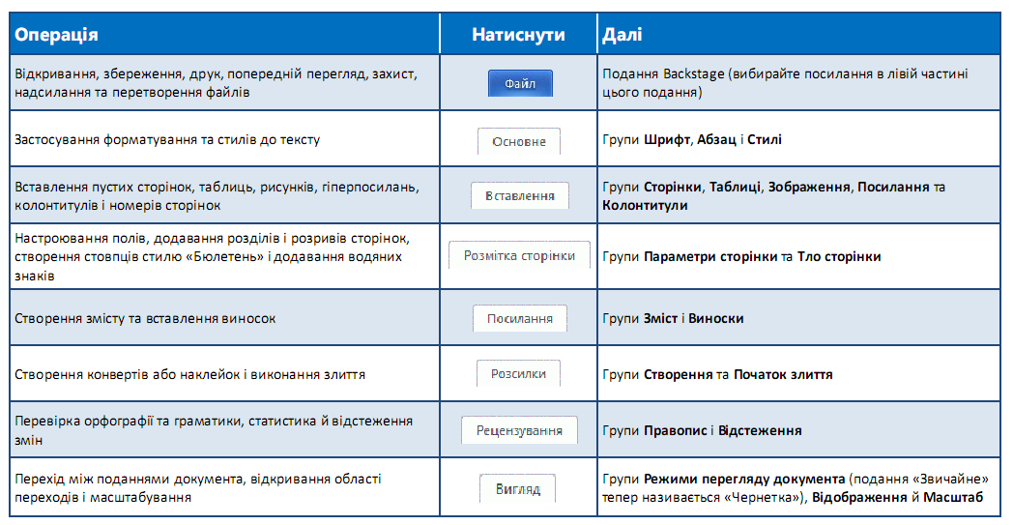

Крім постійних, є цілий ряд тимчасових (контектних) вкладок, наприклад, для роботи з таблицями, малюнками, діаграмами і т.п., які з'являються автоматично при переході у відповідний режим або при виділенні об'єкту.

Команди *Зберегти як*і *Відкрити*викликаютьвідповіднівікна для роботи з файловою системою.  Перегляньте *таблицю 2*нижче, щобознайомитисяізпризначенням команд меню **Файл**.

*Таблиця 2*

|  |  |
| --- | --- |
| **Команда** | **Призначення** |
| *Відомості* | Відкриває розділ вкладки для установки захисту документа, перевірки сумісності документа з попереднімиверсіямиWord, роботи з версіями документа, а також перегляду та змінивластивості документа |
| *Останні* | Відкриває розділ вкладки зі списком останніх файлів, зякимипрацювали в Word, у тому числі закритих без збереження |
| *Створити* | Відкриває розділ вкладки із шаблонами для створеннянових документів |
| *Друк* | Відкриває розділ вкладки для настройки та організації друку документа, а також попереднього перегляду документа |
| *Доступ* | Відкриває розділ вкладки для відправки документа по електроннійпошті, публікації в Інтернетіабо в мережіорганізації та зміни формату файлу документа |
| *Довідка* | Відкриваєрозділвкладкидляпереглядувідомостейпро встановленуверсіїMicrosoftOffice, перевіркинаявностіоновлень, налаштування параметрів Word |
| *Параметри* | Відображає діалогове вікно Параметри Word для налаштування параметрів Word. Кнопка Вихід завершує роботу з додатком |

**ПАНЕЛЬ ШВИДКОГО ДОСТУПУ (налаштування)**

На *Панелі швидкого доступу*  розміщуються кнопки команд, що найчастіше використовуються під час роботи з документом. За замовчуванням панель містить всього три кнопки: *Зберегти*, *Відмінити та Повторити.*

Панель швидкого доступу можна налаштовувати, додаючи до неї нові елементи або видаляючи існуючі. Натисніть кнопку *Настроїти панель швидкого доступу*. У меню виберіть найменування необхідного елементу. Для додавання елемента, відсутнього у списку, виберіть команду *Інші команди...* *(мал. 8)*. Елементи, що відмічені галочкю,  вжеприсутні на панелі.

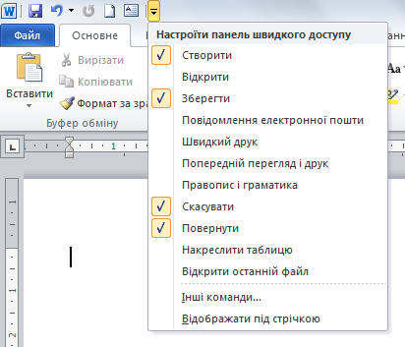

**РЕЖИМИ ПЕРЕГЛЯДУ ДОКУМЕНТІВ**

        На початку роботи з документом слід налаштувати його вигляд на екрані, встановивши зручний для даного випадку *режим перегляду* документа, вибором відповідної кнопки у *Рядку стану.*Рекомендації щодо використання цих режимів наведено у таблиці 3.

*Таблиця 3*

|  |  |  |
| --- | --- | --- |
| ***Кнопка*** | ***Режим*** | ***Рекомендаціїщодовикористання*** |
|  | Розміткасторінки | Зручний для створення, редагування та форматування документа. |
|  | Режим читання | Зручний для читання документа з екрана |
|  | Веб-документ | Для перегляду документа уформаті веб-сторінки |
|  | Структура | Для роботизі структурою документа |
|  | Чернетка | Зручний для введення та редагування тексту (без йогоформатування) |

        Перехідміж режимами здійснюється за допомогоювідповідних команд вкладки **Вигляд**групи *Режими перегляду документа*.

**V. Домашнє завдання**

Опрацювати теоретичний матеріал з підручника.

**VI. Практична частина уроку**

Створити новий текстовий документ, надрукувати в ньому своє прізвище та ім’я, зберегти його у різних форматах; відкрити Довідкову систему та ознайомитись з її основними розділами

Визначити призначення сполученьCtrl+B, Ctrl+I, Ctrl+U, Ctrl+E.

**VII. Підведення підсумків уроку**

Ми поставили на початку уроку мету.

Що нам вдалося, а що ні? Чи дізнались ви щось нове?

Чи потрібна така тема у розділі інформатики 9 класу? (Відповіді учнів)

**VIІI. Домашнє завдання**

Опрацювати параграф 22, с.224-231

**VIІI. Оцінювання діяльності учнів на уроці.** Кожен учень та учитель складають рейтинг групи за результатами діяльності на уроці за допомогою таблиці. За зведеною таблицею визначаються бали учнів.